To jest skrót informacji o badaniu zrobionym przez Wojewódzki Urząd Pracy w Łodzi.
Badanie nazywało się „Włókiennictwo przyszłości - analiza rynku pracy w branży tekstylnej i odzieżowej w województwie łódzkim".
Badanie robiła firma IBC GROUP i Instytut Pracy i Spraw Socjalnych.
To badanie kazał zrobić Wojewódzki Urząd Pracy w Łodzi.

Po co było badanie?
- Aby sprawdzić ile jest osób pracujących w firmach produkujących ubrania.
- Aby sprawdzić ile jest osób pracujących w firmach, które produkują np. tkaniny, dzianiny (to są różne materiały, z których szyje się ubrania).
- Aby sprawdzić na jakich stanowiskach pracują te osoby.

Badanie opisane zostało w raporcie. Raport ma 5 rozdziałów.

W pierwszym rozdziale jest opisane jak robione było badanie.

W drugim rozdziale opisane jest ile jest firm produkujących ubrania w województwie łódzkim. Opisane jest też jakie to są firmy. W województwie łódzkim jest coraz mniej takich firm. Najwięcej jest firm małych i prywatnych. Firm jest mniej, ale dużo produkują.

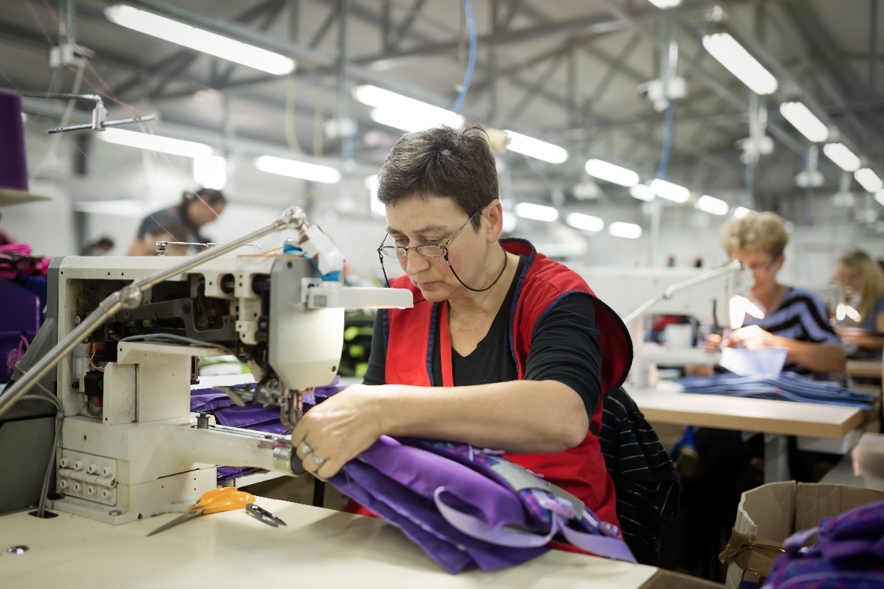

W województwie łódzkim w roku 2015 produkowanych było najwięcej w Polsce rajstop. Firmy w województwie łódzkim mają nowoczesne maszyny i urządzenia.

W województwie łódzkim jest 6 szkół dla szwaczek, krawców i innych osób, które chcą pracować w firmach produkujących ubrania. Bardzo mało osób uczy się w tych szkołach. To jest problem, ponieważ niedługo może brakować osób do pracy w firmach produkujących ubrania. Już teraz brakuje osób do pracy w kilku zawodach, takich jak: operator maszyn do szycia, krawiec i pracownik produkcji odzieży.

W trzecim rozdziale opisane są wyniki badań.
W województwie łódzkim w firmach produkujących ubrania najwięcej jest szwaczek, krojczych i dziewiarzy. Osoby te muszą umieć szyć na maszynie lub obsługiwać maszyny i urządzenia dziewiarskie i do szycia.

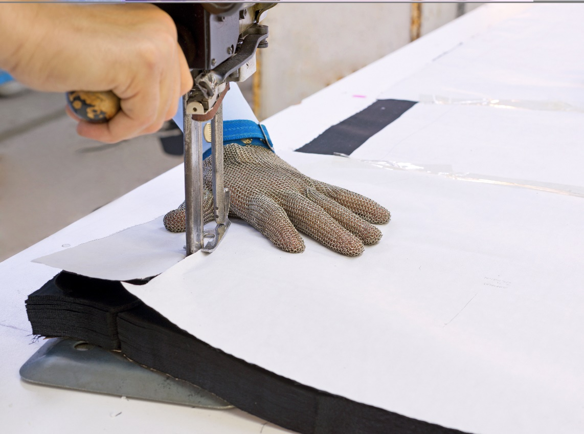

W większości firm w województwie łódzkim pracownicy mają potrzebne wykształcenie i kwalifikacje. Jednak podczas badania szefowie firm mówili, że nie są zadowoleni z pracowników. Szefowie mówili, że dużo pracowników nie umie dobrze szyć i obsługiwać maszyn. Szefowie mówili też, że dużo pracowników nie pracowało wcześniej, nie umie zaplanować dobrze pracy i nie ma chęci do pracy.

W firmach produkujących ubrania brakuje pracowników. Firmy przyjmują do pracy nawet osoby, które nie mają dobrego wykształcenia. Pracownicy bez wykształcenia muszą skończyć szkolenie. Szkolenia najczęściej odbywają się w firmie. Firmy przyjmują do pracy również osoby z innych krajów (inna nazwa - cudzoziemcy).

W czwartym rozdziale opisano dlaczego w firmach produkujących ubrania są problemy.

Jakie są problemy?
- Ludzie uważają, że praca w firmach produkujących ubrania jest ciężka, nudna i mało się zarabia pieniędzy.
- Szkoły zawodowe mają zły program nauki, stare sprzęty i urządzenia oraz stare podręczniki.
- Doradcy zawodowi (osoby, które pomagają innym wybrać zawód) mało wiedzą o firmach produkujących ubrania i nie mogą przekonać młodych ludzi do pracy w tych firmach.
- Potrzebne jest informowanie ludzi o pracy w firmach produkujących ubrania.
- Informować powinni pracodawcy, dyrektorzy i nauczyciele ze szkół oraz urzędnicy.

W piątym rozdziale opisane jest, co powinny umieć osoby, które pracują w firmach produkujących ubrania. Opisane są też zawody nowe, takie których nie ma w Klasyfikacji Zawodów i Specjalności (to dokument, w którym opisane są wszystkie zawody w Polsce). Nowe zawody są potrzebne w firmach produkujących ubrania.

W piątym rozdziale opisane są mocne i słabe strony firm produkujących ubrania (inna nazwa - analiza SWOT). Mocne strony to na przykład tradycja firm w województwie łódzkim, nowoczesne urządzenia w firmach, współpraca firm ze znanymi domami mody.
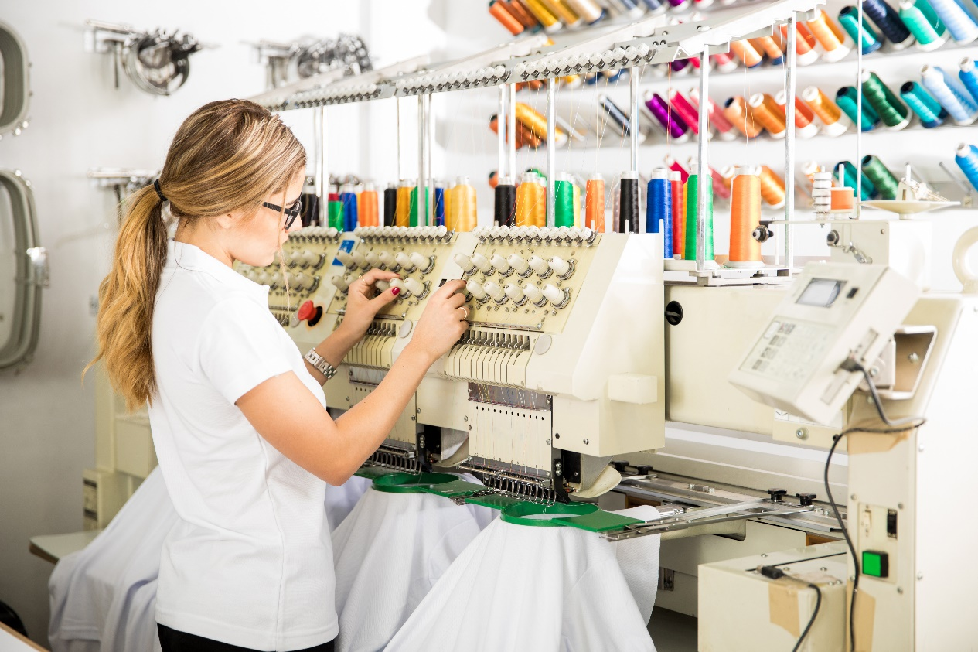

Słabe strony to na przykład mała liczba szkół zawodowych, młodzi ludzie nie chcą pracować w firmach produkujących ubrania, niskie wynagrodzenie, trudna praca.

Jaka jest tradycja firm produkujących ubrania w województwie łódzkim?
Firmy zaczęły powstawać bardzo dawno na początku XIX wieku (czyli 200 lat temu). Firmy sprzedawały swoje rzeczy w Polsce i za granicą. Powstawało dużo fabryk.
Powstawały też instytuty naukowe i szkoły zawodowe.

Firmy produkujące ubrania są bardzo ważne dla całego województwa łódzkiego.
To, że są ważne opisane jest w dokumencie pt. „Strategia Rozwoju Województwa Łódzkiego 2020” oraz „Regionalna Strategia Innowacji dla Województwa Łódzkiego LORIS 2030”.

Firmy z województwa łódzkiego mają bardzo dobre i nowoczesne maszyny i urządzenia. Najlepsze w całej Unii Europejskiej. Z firmami współpracują trzy uczelnie wyższe, które pomagają budować nowoczesne maszyny i urządzenia.
Z firmami z województwa łódzkiego współpracują znane zachodnie domy mody i producenci ubrań.

Są szanse, żeby firmy produkujące ubrania mogły się rozwijać. Szkoły wyższe potrafią uczyć osoby potrzebne w firmach. W roku szkolnym 2017/2018 powstały szkoły branżowe (to szkoły uczące w różnych zawodach).

Duża liczba pracowników z zagranicy pracuje w firmach w województwie łódzkim.
Polscy projektanci mają duże osiągnięcia na wystawach międzynarodowych.
Firmy z województwa łódzkiego współpracują z dużymi znanymi firmami w Polsce i za granicą.

Firmy z województwa łódzkiego uczą się szyć nowe rzeczy, np. kamizelki kuloodporne, kombinezony dla kosmonautów.

Firmy produkujące ubrania muszą uważać na problemy i ryzyko.
Jakie są problemy?
- Jest dużo różnych innych ciekawych zawodów.
- Dużo młodych osób wyjeżdża z województwa łódzkiego.
- Jest mało informacji o firmach.
- Dużo ubrań przywożonych jest do Polski z innych krajów, na przykład z Chin.
- W firmach pracuje mało młodych ludzi, więcej jest pracowników starszych.
- Trudno jest utworzyć nowe zawody w szkołach zawodowych i na uczelniach wyższych.
- Ludzie nie chcą pracować, bo dostają różne zasiłki i zapomogi.
- Nowoczesne urządzenia i maszyny nie są we wszystkich firmach. Jedne firmy są lepiej rozwinięte a inne słabiej. W jednych firmach są lepsze a w innych gorsze warunki pracy.
- Pracodawcy nie chcą uczestniczyć w spotkaniach aby omawiać problemy.
- Pracodawcy mają mało czasu aby uczestniczyć w takich spotkaniach.
- Pracodawcy często kierują firmą i pracują na stanowiskach, gdzie brakuje osób.
- Pracodawcy nie wierzą, że władza lokalna pomoże rozwiązać problemy firm.
- Pracodawcy powiedzieli, że było już wiele podobnych badań.
Badania kończyły się zaleceniami, co trzeba zrobić aby było lepiej.
Zalecenia nigdy nie były realizowane.

